
ООО “Инновационное экологическое оборудование”
Юридический адрес: 108811, г. Москва, п. Московский,
22-й км Киевское шоссе, двлд. 4, стр. 2
ИНН 9724018440/КПП 775101001 ОГРН 1207700277400
р/с 40702810638000261496 к/с 30101810400000000225
БИК 044525225 в ПАО СБЕРБАНК
т. 7(800)350-34-36 ( бесплатно по РФ) www.greenlos.ru
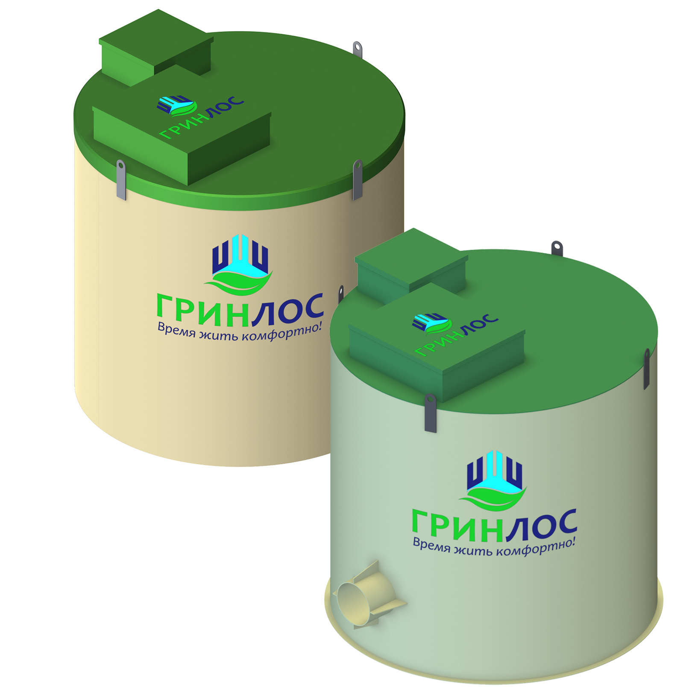

ОПРОСНЫЙ ЛИСТ
НА ПРОЕКТИРОВАНИЕ И ПРОИЗВОДСТВО
КОЛОДЕЦ ГРИНЛОС

№ | Наименование параметра / Раздел | Варианты выбора / Поля для заполнения
1 | Общие вопросы (заполнение обязательно)
1.1 | Организация / ИНН
1.2 | Контактное лицо (ФИО, должность)
1.3 | Телефон / E-mail
1.4 | Адрес объекта строительства
1.5 | Дата составления
2 | Назначение колодца
 |  |  | Напорная канализация | Да / Нет
 |  |  | Самотечная канализация | Да / Нет
 |  |  | Дренажная канализация | Да / Нет
 |  |  | Дождевая канализация | Да / Нет
 |  |  | Другое
3 | Материал корпуса колодца
 |  |  | Полипропилен | Да / Нет
 |  |  | Стеклопластик | Да / Нет
 |  |  | Сталь | Да / Нет
4 | Утепление, толщина, мм
 |  |  | Пеноплекс | Да / Нет
 |  |  | Стекловата | Да / Нет
 |  |  | Минвата | Да / Нет
 |  |  | Пенополиэтелен | Да / Нет
5 | Защитный кожух
 |  |  | Полипропиленовый лист | Да / Нет
 |  |  | Оцинковка | Да / Нет
6 | Тип колодца
 |  |  | Прямоугольный | Да / Нет
 |  |  | Тройниковый | Да / Нет
 |  |  | Угловой | Да / Нет
 |  |  | Другое | Да / Нет
7 | Конструкция колодца
 |  |  | С отстойной частью | Да / Нет
 |  |  | Лотковая | Да / Нет
8 | Способ якорения колодца
 |  |  | Анкерными болтами | Да / Нет
 |  |  | С камерой под бетон | Да / Нет
9 | Размеры
 |  |  | Внутренний диаметр рабочей камеры, мм
 |  |  | Высота рабочей камеры, мм
 |  |  | Высота горловины, мм
 |  |  | Диаметр горловины, мм
 |  |  | Полная высота колодца, мм
10 | Наличие арматуры и оборудования (наименование и характеристики)
 | Укажите наименование
11 | Установка колодца
 |  |  | Под дорогой | Да / Нет
 |  |  | Под газоном | Да / Нет
 |  |  | В пешеходной зоне | Да / Нет
12 | Доставка
 |  |  | Самовывоз | Да / Нет
 |  |  | С доставкой (укажите адрес) | Да / Нет
 |  |  | Адрес
13 | Присоединение патрубка №1
13.1 | Патрубок №1 | Отметка лотка трубы, мм
 |  | Наружный диаметр, мм
 |  | Материал
13.2 | Тип трубы | Гладкая |  |  | Да / Нет
 |  | ПЭ |  |  | Да / Нет
 |  | SDR |  |  | Да / Нет
 |  | Гофрированная |  |  | Да / Нет
 |  | SN |  |  | Да / Нет
 |  | Угол |  |  | Да / Нет
 |  | ППУ Изоляция |  |  | Да / Нет
14 | Присоединение патрубка №2
14.1 | Патрубок №2 | Отметка лотка трубы, мм
 |  | Наружный диаметр, мм
 |  | Материал
14.2 | Тип трубы | Гладкая |  |  | Да / Нет
 |  | ПЭ |  |  | Да / Нет
 |  | SDR |  |  | Да / Нет
 |  | Гофрированная |  |  | Да / Нет
 |  | SN |  |  | Да / Нет
 |  | Угол |  |  | Да / Нет
 |  | ППУ Изоляция |  |  | Да / Нет
15 | Присоединение патрубка №3
15.1 | Патрубок №3 | Отметка лотка трубы, мм
 |  | Наружный диаметр, мм
 |  | Материал
15.2 | Тип трубы | Гладкая |  |  | Да / Нет
 |  | ПЭ |  |  | Да / Нет
 |  | SDR |  |  | Да / Нет
 |  | Гофрированная |  |  | Да / Нет
 |  | SN |  |  | Да / Нет
 |  | Угол |  |  | Да / Нет
 |  | ППУ Изоляция |  |  | Да / Нет
16 | Дополнительные параметры
16.1 | Расположение горловины | По центру |  |  | Да / Нет
 |  | С краю |  |  | Да / Нет
16.2 | Наличие лестницы |  |  |  | Да / Нет
16.3 | Примечание

